**Finding frequent itemsets**

**Motivacija**

Kolica za kupovinu

Aplikacije

**Distribuirani File sustavi**

GFS

HDFS

**Market-basket model**

Many-to-many odnos između stvari i kolica

Problem: Kako odrediti stvari koje su često kupljene zajedno?

Rješenje: identifikacija zajedničkih pravila, npr. Otkrivanje čestih skupova stvari

**Model**

* Velik broj stvari
* Velik broj kolica
* Kolica sadrže mal podskup stvari

Problem: kako se mogu parovi stvari pronaći u najmanje k kolica?

Česti skupovi stvari – pronaći apsolutni broj sigurnih skupova stvari koji se pojavljuju.(često)

Pronalazak sličnih stvari je zapravo pronalazak vrlo sličnih, ali ne nužno istih skupova stvari(često nije važno)

Česti skupovi stvari vs slične stvari

**Česti skupovi stvari** – pravila trebaju biti česta da bi bila profitabilna – trgovina je fizički entited korišten od svih kupaca

**Pronalazak sličnih stvari** – web trgovine

Isplati se znati koje stvari se moguće mogu kupiti zajedno, iako je mal broj kupada

Pronalazak korelacije između rijetko kupljenih stvari

**Aplikacije**

Bilo koje generalno many-to-many mapiranje između 2 tipa entiteta

Market-basket model – pronalazak stvari koje su često kupljene zajedno

Otkrivanje efekta droga

Kolica: pacijenti, stvari: droge i posljedični efekti

Plagijati

Kolica: rečenice, stvari: dokumenti

Biomarkeri

Kolica: informacije o pacijentu, stvari: biomarkeri i bolesti

**Pronalaženje zajedništva u grafovima**

Kolica: čvorovi, stvari

**Pravila asocijacija**

Primjena čestih skupova stvari

If-then pravila koja opisuju što bi bilo dobro da kolica sadrže

{i1,i2,i3...in} 🡪implicira da ako kolica sadrže stvari od i1 do in također je vjerojatno da će sadržavati i stvar j

U praksi, želimo pronaći pravila koja se odnose na : **interes i povjerenje**

povjerenje(confidence)

For I={i1,i2,i3,...in}

Conf(I🡪j)=support(I unija j)/support(I)

Interes

Fr[j] frakcija kolica koja sadrže stvar j

Interest(I🡪j)=|conf(I🡪j)-Fr[j]| --POGLEDATI SLAJD 17

**„Naivni pristup“**

Pročitati sve podatke jednom i izbrojati parove

Za svaka kolica koja sadrže n stvari, izračunati mogući n(n-1)/2 parova sa 2 nested loop-a(ugnježđene petlje)

Pitanja: iako n može biti mal, krajnji broj stvari može biti velik

253 milijuna stvari prodano na amazonu

Ako parovi broje 4 bitni integer, približno 128 gigabajta trebaju kako bi ih se pohranilo

**Troškovi traženja čestih skupova stvari**

Brojanje podskupova stvari u svakim kolicima

K ugnježđene petlje se koriste za generiranje podskupa veličine k

Uobičajeno, k je mal i kolica su mala(sadrže n stvari)

Primjer : za kolica veličine n=30 i k=2 postoji (30 2) = 435 parova

**Usko grlo glavne memorije**

Memorija mora biti dovoljno velika za pohranu čestih skupova stvari

Algoritmi su limitirani od strane veličine memorij

**Pohranjivanje u memoriji**

Imena stvari bi trebala biti indeksirana kao integeri(hash mape)

2-d matrica 🡪triangularna matrica

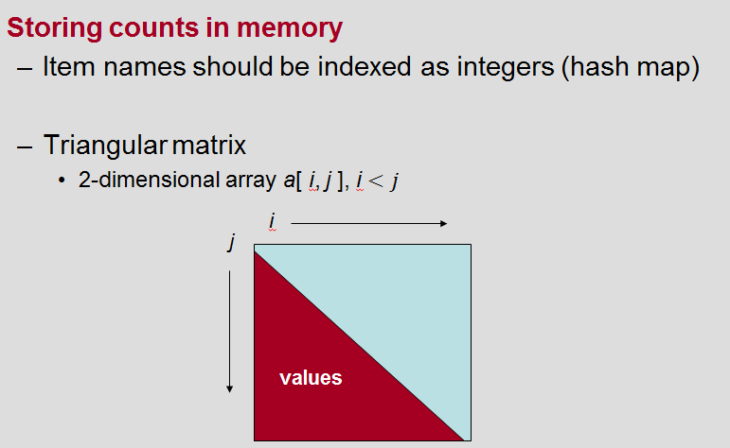

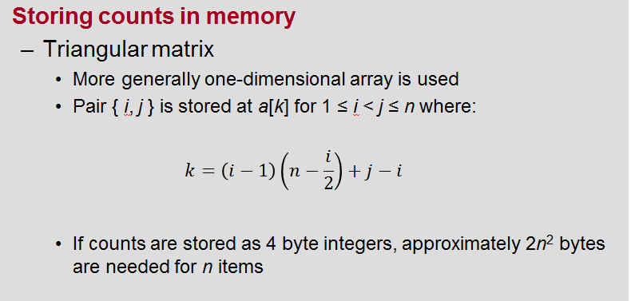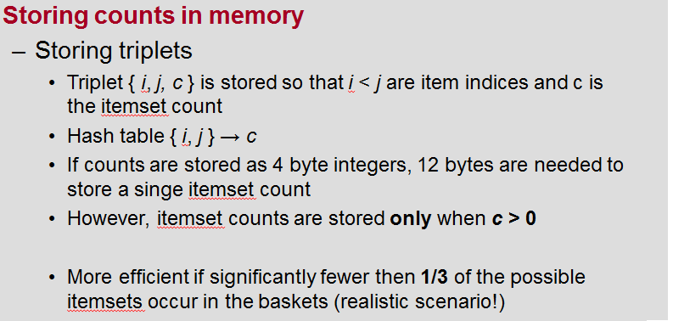

**A-priori algoritam** – dvosmjerni algoritam koji limitira potrebu za glavnom memorijom

Glavna ideja: monotonost skupa stvari

Ako je skup stvari I čest, onda svaki od njegovih podskupova stvari je isto čest

Ako se I pojavljuje s puta, tada se njegov podskup J pojavljuje barem s puta

Ako nijedan nadskup stvari I nije čest, I se zove maksimalni skup stvari

**Prvi korak**

Napraviti tablicu koja prevodi imena stvari u integere – hash tablica

Pobrojati

Pobrojati pojavu svake stvari kroz sve košare – broj redova je proporcionalan broju stvari n..bla bla

**Međukorak**

Generirati tablicu čestih stvari

**Drugi korak**

za svaku košaru pogledati tablicu čestih stvari i vidjeti koje su česte

generirati sve parove stvari koristeći **samo česte stvari** u košari

dodati

pogledati 32-35

**PCY algoritam**

Ideja: većina glavne memorije u prvom koraku apriori algoritma je slobodna. Taj prazan prostor može biti iskorišten za reducirati memorijske zahtjeve iz drugog koraka(spremmanje skupa stvari može biti resursno zahtjevno – ovisno o resursu).

**Prvi korak**

Pobrojati stvari, te generirati imen u index-translacijsku tablicu

Za svaki skup kreirati parove stvari u double loop

Hash svaki par u skup i povećati brojač

**Međukorak**

Prevesti brojače skupova u bit-vektore

Vrijednost 1 je dodijeljena čestim skupovima, npr. Onima čiji je brojač veći ili jednak da podrži s?

Vrijednost 0 dodijeljena obrnuto

4. bajtni integer brojači su zamijenjeni sa 1 bitnim, 1/32 memorije je potrebna za spremiti bit-vektor

**Drugi korak**

Pobrojati parove stvari {i,j} ako i samo ako:

I i j su oba česti

Par stvari {i,j} hashes u skup koji ima bit-vektor vrijednost postavljenu na 1.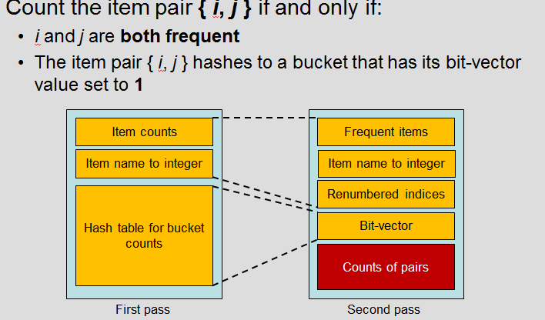

PCY algoritam je često efikasniji, ali ne uvijek

Trijangularna matrica nije prikladna za pohraniti brojače, zato jer parovi koje se može preskočiti su se slučajno raspršili, nema poznatog načina kako izbjeći neiskorišten prostor u matrici

Brojači trebaju biti pohranjeni u hash mape.

PCY je koristani samo ako dopušta izbjegavanje brojanja minimalno za 2/3 parova stvari, inače je apriori bolji.

RANDOM SAMPLING I SON ALGORITAM IZ PREZENTACIJA